Cellule animal et végétale
Poste de travail 15

Cours : science

Présenté à Daniel Blais

Par Clarence
(Léo Boulet)

Lieu : ESV

Date : 28 Janvier 2021

Observation : Si on a des microscopes on va parler de cellule
Interrogation : est-ce que la cellule animal est arrondie
Hypothèse : je suppose que la cellule végétale est rectangulaire
Expérimentation :
Matériel :
- Microscope
- Lame
Manipulation
1 Regarder les cellules dans le microscope
2 identifier les structures
Résultat
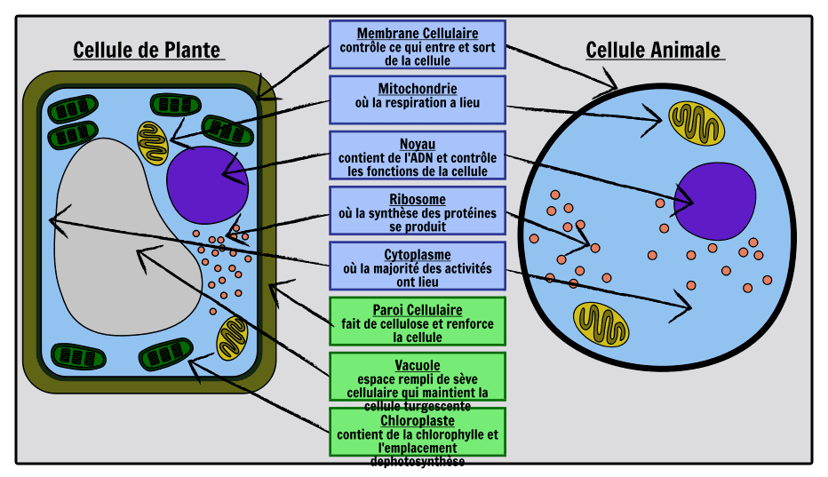

Identification :
A : Noyau D : Membrane Nucléaire
B : Cytoplasme E : Cytoplasme
C : Membrane Cellulaire F : Chloroplaste
G : Paroi Cellulosique H : Membrane Cellulaire

Exercices :
1–À l’aide de quel appareil peut-on observer des cellules ? microscope
2-Quelle est la plus petite unité de vie du vivant ? cellule
3-Donne deux structures cellulaires que l’on ne retrouve que chez les cellules végétales ? chloroplaste et paroi cellulosique
4-Qu’est-est-cequ’un tissu ? ensemble de cellule
5-Quelle caractéristique te permet de croire que les échantillons viennent du vivant ? Tout être vivant a un organisation complexe dont la base est la cellule
6-Qu’est-ce qu’un organe ? Un organe est une partie d’un être vivant ayant comme une fonction précise pour lui permettre de vivre

Discussion : (Analyse des résultats)
D’après mes résultats, l’inconnu #1 est animal parce que elle est ronde et elle n’a pas de chloroplaste l’inconnue #2 est végétale car elle est rectangulaire et elle a un chloroplaste.
Conclusion : Mon hypothèse est vrai puisque la plus petite unité de vie est la cellule

A : noyau D : membrane nucléaire
B : cytoplasme E : cytoplasme
C : membrane cellulaire F : chloroplaste
G : paroi cellulosique H : membrane cellulaire

